
PROCÉDURE POUR INSTALLER PYTHON

Table des matières
Introduction 1
Installation 1

Introduction

Installation
Lancer WampServer

Python Releases for Windows | Python.org
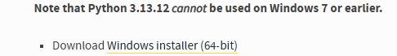
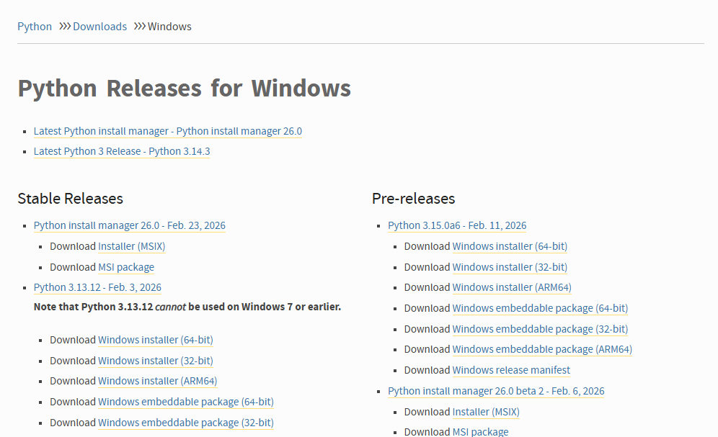
python -m pip install requests
python -m pip install mysql-connector-python
py .\ScriptCelebrity.py
Suivi des modifications
Version | Date | Auteur | Validation par | Objet
V1 | 27/02/2026 | GARNIER J. |  | Rédaction initiale du document

